Тема: Многомерные массивы.

Задание 1:
Напишите программу, которая создает двухмерный массив и заполняет его по следующему
принципу: пользователь вводит число (например, 3) первый элемент массива принимает
значение этого числа, последующий элемент массива принимает значение этого числа
умноженного на 2 (т.е. 6 для нашего примера), третий элемент массива предыдущий элемент
,т
умноженный на 2 (т.е. 6*2=12 для нашего примера). Созданный массив вывести на экран.

#include<iostream>

int main()
{
setlocale(LC_ALL, "ru");
int arr[3][1]; // Создание двухмерного массива.

int mass1 = 0; // Создание 3-х переменных для подсчета.
int mass2 = 0;
int mass3 = 0;

std::cout << "Введите первое число массива: ";
std::cin >> mass1; // Ввод первого числа массива.
std::cout << std::endl;
arr[0][0] = mass1; // Присвоение введеного числа массиву.

std::cout << "arr[0][0] = " << arr[0][0] << std::endl; // Вывод массива на экран.
std::cout << std::endl;

mass2 = mass1 * 2; // Умножение первого числа на два.
arr[1][0] = mass2; // Присвоение умноженного второго числа массиву.

std::cout << "arr[1][0] = " << arr[1][0] << std::endl; // Вывод массива на экран.
std::cout << std::endl;

mass3 = mass2 * 2; // Умножение второго числа на два.

arr[2][0] = mass3; // Присвоение умноженного третьего числа массиву.

std::cout << "arr[2][0] = " << arr[2][0] << std::endl; // Вывод массива на экран.
std::cout << std::endl;

return 0;
}

Блок-схема 1.

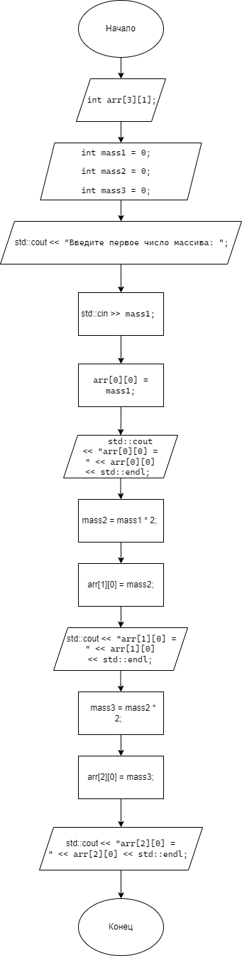

Задание 2:
Напишите программу, которая создает двухмерный массив и заполняет его по следующему
принципу: пользователь вводит число (например, 3) первый элемент массива принимает
значение этого числа, последующий элемент массива принимает значение этого числа
+ 1 (т.е. 4
для нашего примера), третий элемент массива предыдущий элемент + 1 (т.е. 5 для нашего
примера). Созданный массив вывести на экран.

#include<iostream>

int main()
{
setlocale(LC_ALL, "ru");
int arr[3][1]; // Создание двухмерного массива.

int mass1 = 0; // Создание 3-х переменных для подсчета.
int mass2 = 0;
int mass3 = 0;

std::cout << "Введите первое число массива: ";
std::cin >> mass1; // Ввод первого числа.
std::cout << std::endl;
arr[0][0] = mass1; // Присвоение первого числа массиву.

std::cout << "arr[0][0] = " << arr[0][0] << std::endl; // Вывод массива на экран.
std::cout << std::endl;

mass2 = mass1 + 1; // Прибавление первому числу 1.
arr[1][0] = mass2; // Присвоение второго числа массиву.

std::cout << "arr[1][0] = " << arr[1][0] << std::endl; // Вывод массива на экран.
std::cout << std::endl;

mass3 = mass2 + 1; // Прибавление второму числу 1.

arr[2][0] = mass3; // Присвоение третьего числа массиву.

std::cout << "arr[2][0] = " << arr[2][0] << std::endl; // Вывод массива на экран.
std::cout << std::endl;

return 0;
}

Блок-схема 2.

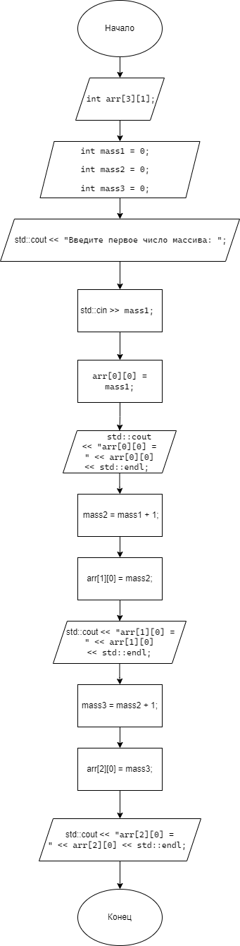
Задание 3:
Создайте двухмерный массив. Заполните его случайными числами и покажите на экран.
Пользователь выбирает количество сдвигов и положение (влево, вправо, вверх, вниз).
Выполнить сдвиг массива и показать на экран полученный результат. Сдвиг циклический.

#include <iostream>
#include <array>
#include <cstdlib>
#include <ctime>

int main()
{
setlocale(LC_ALL, "ru");
srand(time(nullptr)); // Инициализация генератора случайных чисел.

const int numRows = 3; // Константное значение массива.
const int numCols = 3; //
int shiftAmount = 0; // Счетчик сдвигов,вводится в ручную.
int selection = 0; // Переменная управления свитчом.

int arr[numRows][numCols]; // Создание двухмерного массива.

for (int i = 0; i < numRows; i++)
{
for (int j = 0; j < numCols; j++)
{
arr[i][j] = rand() % 10; // Заполнение массива случайными числами.
}
}

std::cout << "Массив до сдвига:" << std::endl;

for (int i = 0; i < numRows; i++)
{
for (int j = 0; j < numCols; j++)
{
std::cout << arr[i][j] << " "; // Вывод массива с цифрами на экран.
}
std::cout << std::endl;
}

std::cout << std::endl;
std::cout << "Введите количество сдвигов: ";
std::cin >> shiftAmount; // Ввод количества сдвигов.
std::cout << std::endl;

std::cout << "Выберите строну сдвига: " << std::endl; // Варианты выбора кейса:
std::cout << "1. Вправо" << std::endl; //
std::cout << "2. Влево" << std::endl; //
std::cout << "3. Вверх" << std::endl; //
std::cout << "4. Вниз" << std::endl; //.
std::cin >> selection; // Ввод - выбор кейса.
std::cout << std::endl;

switch (selection)
{
case 1: // Первый кейс для сдвига массива вправо.
{

for (int k = 0; k < shiftAmount; k++) // 1 цикл со счетчиком сдвигов, отработает столько, сколько введет пользователь.
{
for (int i = 0; i < numRows; i++) // 2 цикл для перебора строк массива, с переход вправо на одну позицию.
{
int lastElement = arr[i][numCols - 1]; // Получение последнего элемента строки с присвоением его переменной "lastElement", и последующим замещением первого элемента после сдвига.

for (int j = numCols - 1; j > 0; j--) // 3 цикл используется для перемещения элементов строки arr[i] вправо на одну позицию.
{
arr[i][j] = arr[i][j - 1]; // элемент arr[i][j] замещается значением элемента arr[i][j - 1], сдвигая все элементы на одну позицию вправо (от последнего к первому).
}

arr[i][0] = lastElement; // первый элемент строки arr[i] заменяется сохраненным значением lastElement, завершая сдвиг строки вправо.
}
}

std::cout << "Массив после сдвига вправо:" << std::endl; // Вывод массива с новым результатом.

for (int i = 0; i < numRows; i++)
{
for (int j = 0; j < numCols; j++)
{
std::cout << arr[i][j] << " ";
}
std::cout << std::endl;
}

std::cout << std::endl;

break;
}

case 2: // Второй кейс для сдвига массива влево.
{

for (int k = 0; k < shiftAmount; k++)
{
for (int i = 0; i < numRows; i++)
{
int firstElement = arr[i][0];

for (int j = 0; j < numCols - 1; j++)
{
arr[i][j] = arr[i][j + 1];
}

arr[i][numCols - 1] = firstElement;
}
}

std::cout << "Массив после сдвига влево:" << std::endl;

for (int i = 0; i < numRows; i++)
{
for (int j = 0; j < numCols; j++)
{
std::cout << arr[i][j] << " ";
}
std::cout << std::endl;
}

break;
}

case 3: // Третий кейс для сдвига массива вверх.
{

for (int k = 0; k < shiftAmount; k++)
{
for (int j = 0; j < numCols; j++)
{
int firstElement = arr[0][j];

for (int i = 0; i < numRows - 1; i++)
{
arr[i][j] = arr[i + 1][j];
}

arr[numRows - 1][j] = firstElement;
}
}

std::cout << "Массив после сдвига вверх:" << std::endl;
for (int i = 0; i < numRows; i++)
{
for (int j = 0; j < numCols; j++)
{
std::cout << arr[i][j] << " ";
}
std::cout << std::endl;
}
std::cout << std::endl;

break;
}

case 4: // Четвертый кейс для сдвига массива вниз.
{

for (int k = 0; k < shiftAmount; k++)
{
for (int j = 0; j < numCols; j++)
{
int lastElement = arr[numRows - 1][j];

for (int i = numRows - 1; i > 0; i--)
{
arr[i][j] = arr[i - 1][j];
}

arr[0][j] = lastElement;
}
}

std::cout << "Массив после сдвига вниз:" << std::endl;
for (int i = 0; i < numRows; i++)
{
for (int j = 0; j < numCols; j++)
{
std::cout << arr[i][j] << " ";
}
std::cout << std::endl;
}

break;
}

default: // Дефолт для вывода некорректных данных.
{
std::cout << "Вы ввели некорректные данные!" << std::endl;
}
}
return 0;
}

Блок-схема 3.
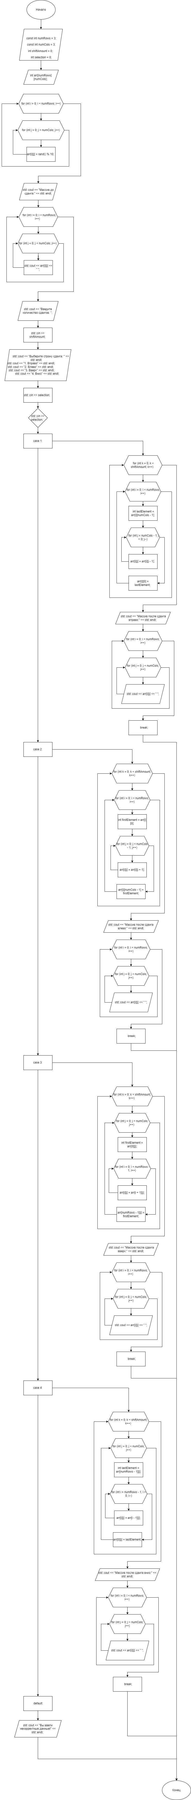

Задание 4:
В двумерном массиве целых числе посчитать:
Сумму всех элементов массива
Среднее арифметическое всехэлементов массива
Минимальный элемент
Максимальный элемент

#include <iostream>
#include <array>
#include <cstdlib>
#include <ctime>

int main()
{
setlocale(LC_ALL, "ru");
srand(time(nullptr)); // Инициализация генератора случайных чисел.

int arr[3][3]; // Создание двухмерного массива.

for (int i = 0; i < 3; i++)
{
for (int j = 0; j < 3; j++)
{
arr[i][j] = rand() % 50; // заполнение массива случайными числами и вывод их на экран.
std::cout << arr[i][j] << std::endl;
}
}

int max = arr[0][0]; // Создание переменной с присвоением ей первого числа массива.

for (int i = 0; i < 3; i++) // Перебор массива со сравнением первого числа со всеми остальными.
{
for (int j = 0; j < 3; j++)
{
if (arr[i][j] > max)
{
max = arr[i][j]; // Поиск максимального числа в массиве, с присвоением если находится большее число.

}
}
}

std::cout << std::endl;
std::cout << "Максимальное число: " << max << std::endl; // Вывод максимального числа.

int min = arr[0][0]; // Создание переменной с присвоением ей первого числа массива.

for (int i = 0; i < 3; i++) // Перебор массива со сравнением чисел со всеми остальными.
{
for (int j = 0; j < 3; j++)
{
if (arr[i][j] < min)
{
min = arr[i][j]; // Поиск минимального числа в массиве, с присвоением если находится меньшее число.
}
}
}

std::cout << std::endl;
std::cout << "Минимальное число: " << min << std::endl; // Вывод минимального массива.

int sum = 0; // Создание новой переменной, для хранения новых данных.

for (int i = 0; i < 3; i++) // Перебор массива со сложением каждого числа в массиве друг с другом.
{
for (int j = 0; j < 3; j++)
{
sum += arr[i][j]; // Сложение.
}
}

std::cout << std::endl;
std::cout << "Сумма всех чисел: " << sum << std::endl; // Вывод массива с результатом.

int rat = 0; // Создание новой переменной, для хранения среднего арифметического всех чисел массива.
rat = sum / 9; // Вычитание сложенной суммы чисел на количество элементов массива. Находим среднее арифметическое всех чисел массива, присваиванием их новой переменной.

std::cout << std::endl;
std::cout << "Среднее арифметическое всех чисел: " << rat << std::endl; // Вывод на экран результата.

return 0;
}

Блок-схема 4.

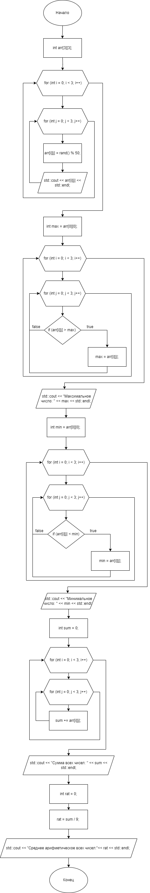

Задание 5:
В двумерном массиве целых чисел посчитать сумму элементов: в каждой строке; в каждом
столбце; одновременно по всем строкам и всем столбцам. Оформить следующим образом:

#include <iostream>

int main()
{
const int ROWS = 3; // Константное значение массива.
const int COLS = 4;

int array[ROWS][COLS] = // Создание двухмерного массива, с инициализацией цифрами с задачи.
{
{3, 5, 6, 7},
{12, 1, 1, 1},
{0, 7, 12, 1}
};

int rowSums[ROWS] = { 0 }; // Создание двух одномерных массивов rowSums и columnSums для сохранения сумм элементов в каждой строке и каждом столбце соответственно.
int columnSums[COLS] = { 0 }; //
int totalSum = 0; // Переменная для хранения данных.

// 1 цикл для перебора строк массива.
for (int i = 0; i < ROWS; i++)
{
for (int j = 0; j < COLS; j++) // 2 цикл для подсчета суммы элементов в каждой строке.
{
rowSums[i] += array[i][j];
}
totalSum += rowSums[i]; // Подсчет и присвоение переменной результата второго цикла.
}

// 1 цикл для перебора колонок массива.
for (int j = 0; j < COLS; j++)
{
for (int i = 0; i < ROWS; i++) // 2 цикл для подсчета суммы элементов в каждом столбце.
{
columnSums[j] += array[i][j];
}
}

// Вывод результатов
for (int i = 0; i < ROWS; i++)
{
for (int j = 0; j < COLS; j++)
{
std::cout << array[i][j] << " "; // Вывод элементов массива.
}
std::cout << "| " << rowSums[i] << std::endl; // Вывод сложения элементов в каждой строке.
}
std::cout << "---------------------" << std::endl; // Разграничение.

for (int j = 0; j < COLS; j++)
{
std::cout << columnSums[j] << " "; // Вывод сложения элементов в каждом столбце.
}
std::cout << "| " << totalSum << std::endl; // Вывод переменной с результатом сложения всех элементов строк друг с другом.

return 0;
}

Блок-схема 5.

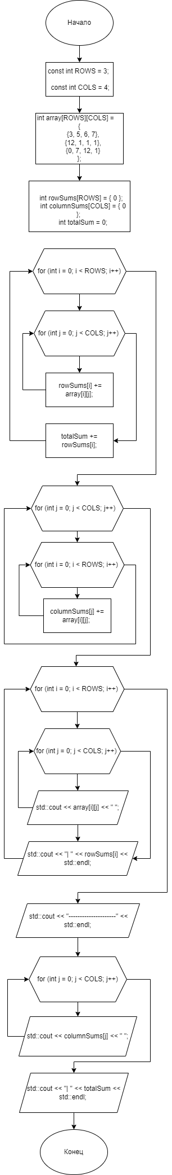
Задание 6:
Напишите программу, в которой объявляется массив размером 5х10 и массив размером 5х5.
Первый массив заполняется случайными числами, в диапазоне от 0 до 50. Второй массив
заполняется по следующему принципу: первый элемент второго массива равен сумме первого и
второго элемента первого массива, второй элемент второго массива равен сумму третьего и
четвёртого элемента первого массива.

#include <iostream>
#include <cstdlib>
#include <ctime>

int main()
{
const int ROWS_1 = 5; //Константные значение массивов.
const int COLS_1 = 10; //
const int ROWS_2 = 5; //
const int COLS_2 = 5; //

setlocale(LC_ALL, "ru");

srand(time(0)); // Инициализация генератора случайных чисел

int array1[ROWS_1][COLS_1]; // Создание и заполнение первого массива случайными числами от 0 до 50

for (int i = 0; i < ROWS_1; i++)
{
for (int j = 0; j < COLS_1; j++)
{
array1[i][j] = rand() % 51;
}
}

int array2[ROWS_2][COLS_2]; // Создание второго массива.

for (int i = 0; i < ROWS_2; i++)
{
for (int j = 0; j < COLS_2; j++)
{
array2[i][j] = array1[i][2 * j] + array1[i][2 * j + 1]; // Заполнение второго массива суммами чисел первого массива.
}
}

std::cout << "Первый массив:" << std::endl; // Вывод первого массива

for (int i = 0; i < ROWS_1; i++)
{
for (int j = 0; j < COLS_1; j++)
{
std::cout << array1[i][j] << " ";
}
std::cout << std::endl;
}

std::cout << std::endl;

std::cout << "Второй массив:" << std::endl; // Вывод второго массива

for (int i = 0; i < ROWS_2; i++)
{
for (int j = 0; j < COLS_2; j++)
{
std::cout << array2[i][j] << " ";
}
std::cout << std::endl;
}

return 0;
}

Блок-схема 6.

